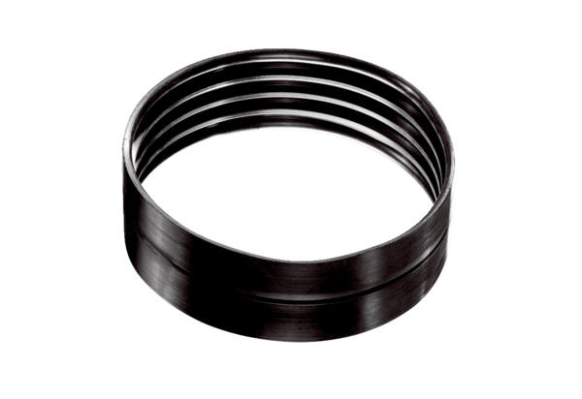вентиляционные фитинги, MT-V125Комплект поставки: 1 штукАссортимент: К
Номер артикула: 0059.0985Изготовитель: MAICO

